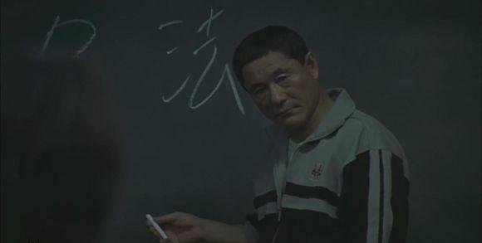
北野听到她们的提问后，停了下来
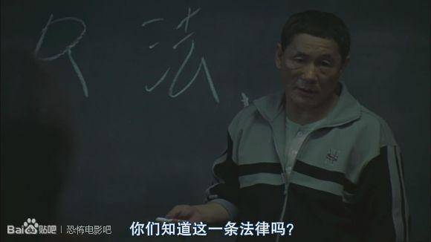
北野反问他们知不知道BR法
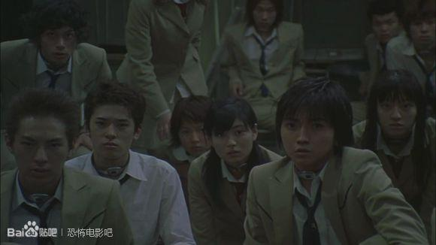
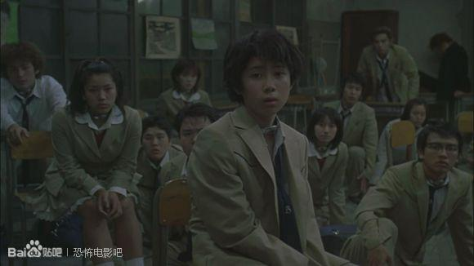
听到BR法，大家还在傻愣着，不知道是不知道BR法，还是被吓到了
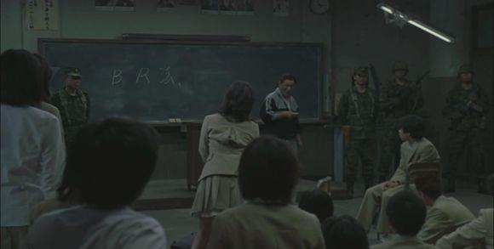
北野大喊着这个国家已经玩完了
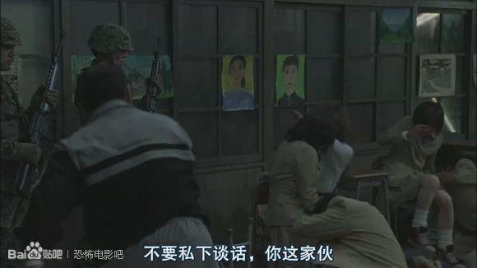
听到有人在窃窃私语，北野使出了杀手锏“扔粉笔头”
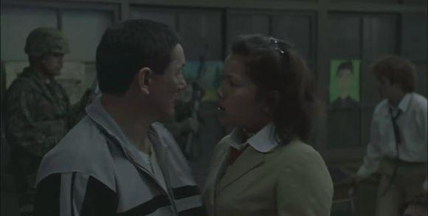
被扔的似乎是这个女生的男朋友，看到自己的男人被扔粉笔头，女生愤怒的跑了过来
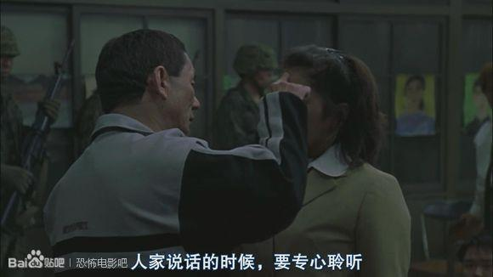
结果被北野的“手指攻击”迅速秒杀 （看来北野不是当初那个老师了）
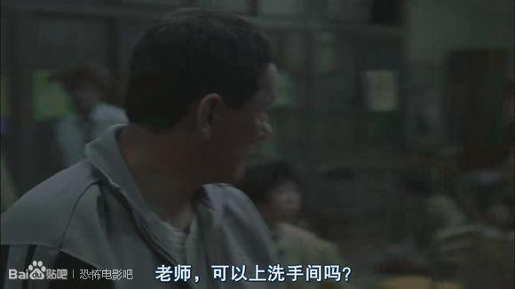
教室的另一端传来女生的声音
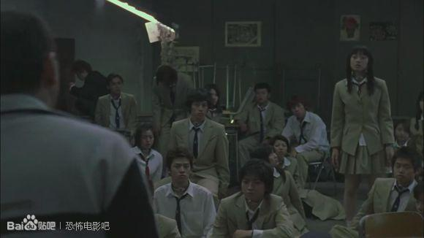
站起来的女生名叫千草贵子，她问北野能不能去洗手间
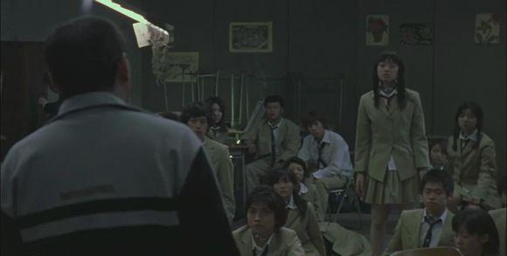
北野回应到忍耐一下
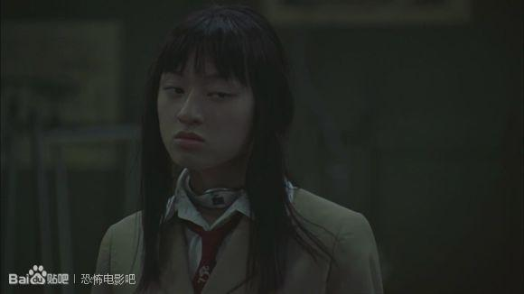
很傲慢的眼神。千草是一名体育特长生，擅长百米短跑，是个很有气质，也很傲气的女生。
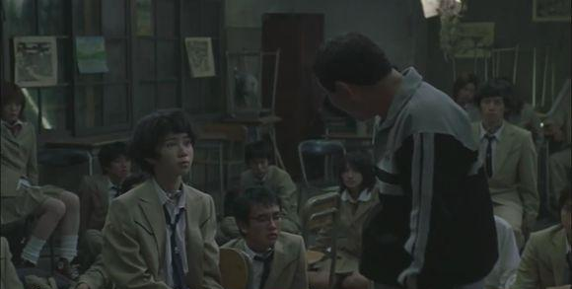
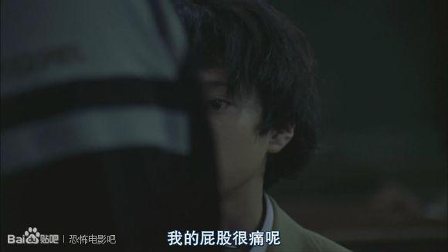
北野找上了国信，那个砍自己大腿的家伙，还说自己的屁股现在都很痛
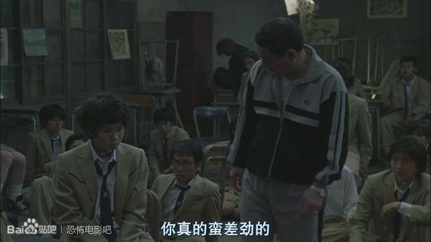
北野说你真的是蛮大胆的
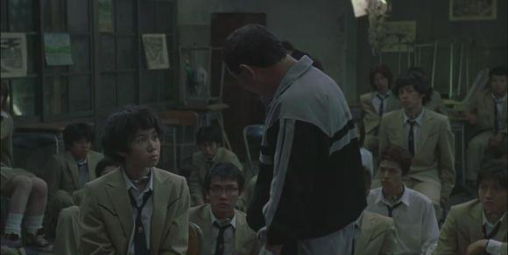
之前砍了我还敢待在二班
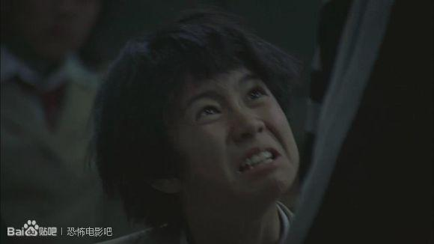
国信表示：我就来了，你能把大爷怎样？
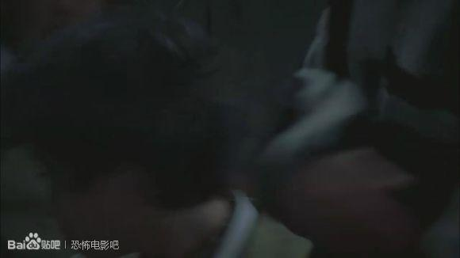
没想到直接被北野被扇了一巴掌……
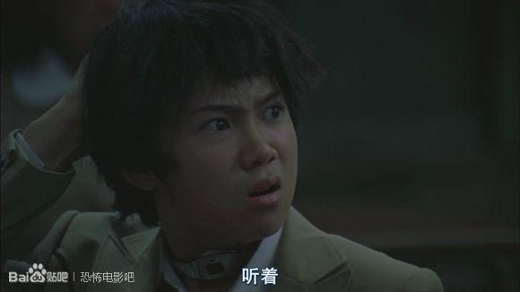
一巴掌直接把国信扇懵了，心想老师，你还变硬气了是吧
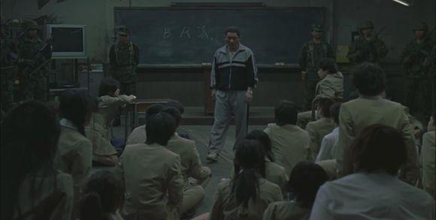
北野说这个国家就是因为有国信这种人存在才变得败坏

